Enw: Ffion Anderson

Rhif Myfyriwr: 2021910

ECAD5010

Cylch 2: Ymchwilio i’r Dysgu:

beth, sut a pham ydw i’n addysgu?
Dylunio a chynnal astudiaeth ymchwil ar raddfa fach, a gwerthuso'n feirniadol effaith offer ymchwil a ddewiswyd, a’r data, ar y dysgwr ac ar eich ymarfer proffesiynol.

Cwestiwn Ymchwil: Beth yw canfyddiadau disgyblion a staff ynglŷn â’r egwyddor adborth llafar ac ysgrifenedig o fewn y dosbarth?

Cyfanswm geiriau: 3700

Cyflwyniad
Yr hyn a bwriedir gwneud yn y traethawd hwn ydy cynnal astudiaeth ymchwil ar raddfa fach er mwyn dod o hyd i ateb i fy nghwestiwn ymchwil sef ‘Beth yw canfyddiadau disgyblion a staff ynglŷn â’r egwyddor adborth llafar ac ysgrifenedig o fewn y dosbarth?’. Ystyrir bod yna nifer o ddatblygiadau wedi eu gwneud dros y blynyddoedd diwethaf ym myd addysg, gan gynnwys y Cwricwlwm i Gymru (Llywodraeth Cymru, 2022). Yn y Cwricwlwm newydd nodir bod Asesu ar gyfer Dysgu yn allweddol ar gyfer datblygiad plentyn. Mae Asesu ar gyfer Dysgu yn broses o ddarganfod safon a gallu plentyn, darganfod gwendidau y disgybl ac ymchwilio i ddulliau o helpu ac annog y disgybl i ddangos cynnydd (Llywodraeth Cymru, 2010). Cytuna Dylan Wiliam (dyfynnwyd yn Education Scotland, 2016), bod asesu ffurfiannol yn bwysig oherwydd mae’n galluogi athrawon ddefnyddio’r wybodaeth am gyflawniad y dysgwr er mwyn llywio’r dysgu ac addasu gwersi’r dyfodol er eu lles. Mae tair brif swyddogaeth gan asesu sef cefnogi dysgwyr yn barhaus, pennu cynnydd dros amser a deall cynnydd disgyblion er mwyn myfyrio ar arferion (Addysg Cymru, 2020). Mynegir mai Asesu ar gyfer Dysgu yw un o ddibenion pwysicaf asesu (Llywodraeth Cymru, 2022). Yn ogystal, mae adolygiad o ymchwil ar asesu yn yr ystafell ddosbarth (Black and Wiliam, 1998) wedi dangos bod asesu ar gyfer dysgu yn un o'r ffyrdd pwysicaf o wella dysgu a chodi safonau.
Wrth wneud hyn byddaf yn gwerthuso’r offer ymchwil a ddewiswyd ac yn dadansoddi’r data a gasglwyd yn drylwyr. Dewisais y dull adborth ar gyfer canolbwynt fy ymchwil oherwydd mae’n ddull, rwyf wedi sylweddoli a cheir ei ddefnyddio’n aml mewn sawl ysgol rwyf wedi gweithio ynddi ac hefyd mae barn athrawon yn amrywio ynglŷn ag effeithiolrwydd y dull. Er mwyn cynnal yr ymchwiliad, byddaf yn dilyn y dull Mosaig (Clark) gan gynnal cyfweliadau i’r athrawes ddosbarth ac hefyd i un grŵp o flwyddyn pump ac un grŵp o flwyddyn chwech, a hyn er mwyn casglu barn a syniadau am effeithiolrwydd adborth. Yn ogystal, byddaf yn creu holiadur i athrawon yr ysgol PAP gwblhau.
Yn unol â fy nghwestiwn ymchwil, fy rhagdybiaeth ydy: Y bydd adborth llafar o ran sgwrs rhwng y disgybl ac athro neu drafodaith cyffredinol yn fwy effeithiol nag adborth ysgrifenedig. Credaf bod adborth llafar yn fwy hanfodol ac y bydd cynnydd yng nghanlyniadau’r disgyblion o ganlyniad i hyn. Y rheswm y tu ôl i hyn ydy, tybiaf nad yw adborth ysgrifenedig yn cael ei gymryd yn ddifrifol gan ddisgyblion. Credaf fod adborth llafar rhwng y disgybl a’r athro yn creu amser i drafod ac yn gorfodi’r disgybl i wrando ar yr addysgwr. O ganlyniad, galluoga’r disgybl i ddeall safbwynt yr addysgwr a dysgu am eu camgymeriadau mewn modd mwy effeithiol. Dychmygir hefyd y byddai hyn yn gymorth i’r athro am fod ganddynt gyfle i adnabod beth yn union nid yw’r disgybl yn ei ddeall. Credaf bod gan adborth llafar, ganlyniadau gwell yn hir dymor a gellir, yn ychwanegol, ddangos i’r disgybl bod yr athro yn cymryd yr amser i sicrhau eu bod yn datrys unrhyw broblemau nad ydynt yn eu deall.

Adolygiad Llenyddiaeth
Yn ystod y blynyddoedd, dengys fod pobol nid yn unig yn awyddus i gynyddu ansawdd a safonau addysg ond hefyd i wella’r amgylchedd a’r teimlad o gysur rhwng y berthynas disgybl ac athro. Dengys ymchwil bod adborth yn gysylltiedig gyda hyn.
Credir bod adborth yn angenrheidiol, er mwyn creu profiad dysgu cadarn i ddisgyblion. Hefyd, mae’n gymorth wrth ddatblygu proffesionoldeb ac adeiladu cymeriad (Bashir, Rahman, and Ismat, 2016). Fodd bynnag, tybir mai Asesu ar gyfer Dysgu yw’r rhan fwyaf heriol yn y system addysg. Dilyna nifer o athrawon y ffordd draddodiadol o ddarparu adborth. Nodwyd bod rhaid i’r dulliau o ddarparu adborth newid a datblygu er mwyn sicrhau cynnydd yn y system addysg. Mae yna amryw o wahanol strategaethau ar gael ar gyfer datblygu Asesu ar gyfer Dysgu yn effeithiol ar draws yr ysgol gyfan. Yn yr ymchwil hwn sonnir am y gwahanol strategaethau, a pham eu bod yn bwysig i’w cael o fewn ein hysgolion cynradd.
Ceir dau fath o asesu, asesu ffurfiannol ac asesu crynodol. Mae asesu ffurfiannol yn rhan o’r dysgu, mae’n fath o asesu sy’n cael eu wneud yn naturiol yn y dosbarth, drwy rhoi adborth uniongyrchol adeiladol i ddisgyblion fel eu bod yn ymwybodol ar hyn sydd angen iddynt wella. Noda yn llyfr ‘Assessment for Learning Beyond the Black Box’ (1999:3) ‘it should be an integral part of the educational process, continually providing both ‘feedback’ and ‘feedforward.’
Ar y llaw arall, ceir asesu crynodol, sef rhywbeth rydych wedi’i baratoi o flaen llaw megis prawf. Nodir ei fod yn rhywbeth rydych yn gwybod eich bod yn mynd i wneud. Mae’r ddau fath o asesu hyn cyn bwysiced a’i gilydd. Cytuna Garrison a Ehringhaus (dyddiad anhysbys) gyda’r safbwynt hwn, drwy ddatgan;
‘When a comprehensive assessment program at the classroom level balances formative and summative student learning/achievement information, a clear picture emerges of where a student is relative to learning targets and standards.’
Yn ôl llyfr ‘Assessment for Learning Beyond the Black Box’ (1999:4) ‘Overall the purpose of assessment is to improve standards not merely to measure them.’ Cytunaf gyda’r dyfyniad hwn, teimlaf taw gwir rheswm asesu yw i fod yn ymwybodol o gryfderau a gwendidau y disgyblion, er mwyn gwybod ym mha faes sydd angen canolbwyntio arno’n bennaf. Yr un farn sydd gan Hall a Burke (2004: 77) drwy ddweud ‘assessments are used to identify pupils strengths and difficulties to set group and individual targets for them to achieve and to plant the next stage of work.’ Barn Leech (2008:1) yw ‘If we are to meet children’s individual needs effectively it is essential that we recognise their differences.’ Teimlaf taw yr unig ffordd allwn ni ddod i wybod beth yw anghenion y disgyblion yw drwy asesu nhw’n ofalus.

Mae adborth yn ddull hanfodol er mwyn sicrhau bod disgyblion yn cynyddu’n addysgiadol ac hefyd ar gyfer eu bywydau personol a phroffesiynol (Bogo, Sewell, and Kourgiantakis, 2019). Esbonir bod adborth adeiladol yn effeithiol o ran amser ac mae hefyd yn benodol ac wrth arsylwi yn ddull bwysig wrth wella addysgu, ymarfer ac yn adeiladu cymhwysedd.
Nodir bod yna reol cyffredin a dealltwriaeth fod adborth yn bwysig iawn ar gyfer cynnydd, ond ar y llaw arall, sylweddolir lleiafrif o wybodaeth sydd ar gael ar sut i ddosbarthu adborth (Solhi and Eginli, 2020).
Profir adborth yn bwysig wrth ddysgu ac hefyd wrth hybu medrau dysgu (Dunlop, Mappelbeck, 2021). Yn y papur hwn, dadansoddir y mathau gwahanol o adborth llafar a fodolir ac y defnyddir ar lawr dosbarthiadau gan athrawon. Ceir y dulliau adborth hyn eu ddosbarthu i grwpiau sef anghysondeb, meini prawf llwyddiant, sylwadau a chwestiynau agored. Mae rhain yn bwysig iawn wrth ddeall y disgyblion ac wrth ddadansoddi eu gwendidau.
Gellir dosbarthu adborth yn uniongyrchol ac yn anuniongyrchol (Srichanyachon, 2012). Ond wrth ddarparu adborth ysgrifenedig effeithiol, dylai’r athro gofio gallu ac anghenion y disgybl, oherwydd pwrpas adborth ydy cynnig cymorth i ddisgyblion wneud cynnydd yn eu gwaith. Rhaid felly sicrhau sylwadau cadarnhaol sy’n canmol ac yn annog er mwyn hybu ac ysgogi disgyblion.
Soniwyd bod adborth fel offeryn asesu yn dal i fod yn un o'r meysydd yr ymchwiliwyd iddo fwyaf ym maes addysg (Cramp, 2012). Mae adborth wedi bod yn hynod bwysig yn addysg ac yn adeiladu cymeriad unigolyn. Mae adborth ysgrifenedig yn un dull amlwg iawn o roi adborth i bawb. Daw'r erthygl i'r casgliad y gall adborth gael effaith gadarnhaol iawn ar ddysgu a datblygiad yr unigolyn.
Ystyrir adborth yn un o'r ffyrdd mwyaf effeithiol a hanfodol o ddysgu, gellir dod o hyd i'w arwyddocâd hefyd yn y myfyrwyr sy'n dysgu ail iaith (Hyland, Hyland, 2006). Gellir pennu'r pwysigrwydd drwy astudio amgylchedd yr ystafell ddosbarth lle mae adborth yn un o'r prif gymeriadau yn y broses ddatblygu a dysgu. Fodd bynnag, yn ystod yr ugain mlynedd diwethaf, mae'r ffordd y mae adborth wedi'i roi neu ei gyflwyno wedi newid llawer.
Mae adborth yn bwysig iawn hefyd ym maes gwyddoniaeth (Haqwi, 2012). Cynlluniwyd holiadur i ddeall safbwynt y myfyrwyr o ran pwysigrwydd adborth a pham mae hyn yn bwysig i'r system addysg. Yn bennaf ym maes astudiaethau meddygol, mae adborth ysgrifenedig hefyd yn bwysig. Mae'r holiadur hwn hefyd wedi'i gynllunio mewn ffordd a fydd yn gymorth o ddeall pwysigrwydd adborth ond hefyd pa mor effeithiol y gall adborth fod a sut y gellir ei wella a'i ddatblygu.
Bodolir llawer o arbrofion a esbonia bwysigrwydd adborth llafar yn yr ystafell ddosbarth ond mae llawer llai o ddata ar gael ar ei effeithiolrwydd. Dibyna hyn ar ba ddull y defnyddir (Roothooft, 2014). Yn ôl yr astudiaethau, nid oedd y rhan fwyaf o'r athrawon yn ymwybodol ar faint o adborth yr oeddent fod i'w roi. Roedd yr athrawon i gyd yn sicr o un peth, roedd adborth yn bwysig ond roeddent yn ofni y bydd hynny'n ysgogi sylwadau negyddol ac na fyddai’r adborth yn effeithiol.
Cynhaliwyd yr astudiaeth i ddysgu am y berthynas rhwng canfyddiadau myfyrwyr am adborth llafar a disgwyliadau athrawon (Chen, Thompson, Kromrey, a Chang, 2011). Dangosodd yr astudiaethau fod y canfyddiad cadarnhaol a negyddol ynglŷn â'r adborth yn yr academaidd yn bwysicach nag yn y maes anacademaidd. Dangosodd yr astudiaeth hefyd fod y bechgyn yn cael adborth negyddol yn fwy o gymharu â'r merched. Cafwyd dadansoddiad hefyd o'r dull effeithiol o ymdrin ag adborth cadarnhaol yn y system addysg.Yn y system addysg feddygol glinigol, mae adborth ar ffurf disgrifio perfformiad myfyriwr yn y dasg neu'r gweithgaredd penodol sy'n ei helpu yn y perfformiad yn y dyfodol (Ende, 1983). Dyma'r cam allweddol wrth ddatblygu arbenigedd clinigol ac eto nid yw'n cael ei gymryd o ddifrif ac yn effeithiol.

Methodoleg
Mae’r offeryn ymchwil a ddefnyddir yn yr ymchwil hwn wedi’i ddylanwadu gan y dull Mosaic (Clark, 2011). Dylunwyd y dull Mosaic er mwyn sicrhau bod llais y disybl yn cael ei glywed. Defnyddir dulliau gwahanol yn ystod ymchwil dull Mosaic, i geisio dod o hyd i safbwyntiau plant. Yn yr ymchwil hwn, byddaf yn defnyddio dull o gyfweliad anffurfiol gyda’r plant. Credaf wrth wneud hyn byddaf yn gallu cael sgwrs naturiol gyda’r disgyblion heb unrhyw bwysau o ateb cwestiynau. Byddaf yn defnyddio eu llyfrau er mwyn dangos enghreifftiau o adborth a sylwadau ar eu gwaith. Cytuna Reggio Emilia (dyfynwyd yn Clark, 2011, tud. 2) gyda’r agweddau o’r dull Mosaic, gan fynegi nad oes modd tynnu ‘the actions of instruction, assessment, documentation and research’ i ffwrdd o’i gilydd, mae’n rhaid eu cynnwys er mwyn dod o hyd i’r ateb.
Bydd gan yr ymchwil hwn gymysgedd o ddata ansoddol a meintiol, trwy gynnal cyfweliadau gydag athrawon a disgyblion. Hefyd bydd yr ymchwil yn cynnwys holiadur. Dosbarthir yr holiadur at athrawon Cyfnod Allweddol Dau yr ysgol PAP, er mwyn deall a dadansoddi eu safbwyntiau ar y pwnc. Cyfweliad bydd yr offeryn mwyaf cyffredin i’r ymchwil hwn. Bydd y cyfweliad gyda’r athro yn cynnwys 11 cwestiwn (gweler Atodiad 4) er mwyn darganfod eu dealltwriaeth a barn ynglŷn a’r pwnc. Y cyfweliadau a’r holiadur felly bydd yn dangos canlyniadau’r ymchwil. Gan mai ymchwil ar raddfa fach ydy hon, bydd 10 disgybl a chwech aelod o staff yn cael eu cynnwys yn yr astudiaeth.
Nodwyd yn nogfen Save the Children (The Open University) ar ôl dewis cwestiwn ymchwil a’r offerynau ymchwil, rhaid meddwl am oblygiadau cymdeithasol a moesegol sydd wrth i’r ymatebydd gyd-weithio gyda chi. Dywed rhaid holi’r cwestiynau hyn: ‘How can you best protect and safeguard their well-being and interests? What are ethical and safe ways to involve children in research?’. Nodwyd rhain hefyd yn nogfen BERA (2018), pan yn gwneud ymchwil moesegol, rhaid sicrhau eich bod yn gwneud yn iawn wrth y cyfranogwr. Dyma pam rwyf wedi cyflawni ffurflen foeseg y brifysgol (gweler Atodiad A), er mwyn sicrhau bod yr hyn rwyf am gynnal yn yr ymchwil yn foesegol gywir. Hefyd gwnes i sicrhau bod yr ysgol yn llenwi llythyr cydsyniad (gweler Atodiad B) i ddisgyblion yr ysgol roeddwn yn cyfweld a gofynais am yr hawl i recordio’r cyfweliad.

Canlyniadau a thrafodaeth
Bwriedir trafod y data a gasglwyd ac hefyd effeithiolrwydd yr offer ymchwilio. Wrth gasglu’r data, cafwyd cyfuniad o ddata ansoddol a meintiol. Yn gyntaf, bwriedir trafod effeithiolrwydd yr offer ymchwilio. Credaf mai’r holiadur oedd y dull mwyaf effeithiol yn yr ymchwil hwn, oherwydd galluogodd i mi gasglu data meintiol ac ansoddol mewn modd syml. Hefyd, gan fy mod yn creu’r holiadur ar Google Forms, roedd yn rhad ac am ddim ac yn rhwydd i ddanfon at athrawon yr ysgol. Roedd hefyd yn ddull trefnus, oherwydd nid oedd angen argraffu a danfon papurau o amgylch. Roeddwn yn danfon yr holiadur trwy e-bost ac roedd Google Forms yn casglu’r data ac ei greu a throsi mewn i graffiau yn barod. Cefais atebion pwrpasol a defnyddiol iawn. Roedd y cyfweliad hefyd yn effeithiol, am fy mod wedi derbyn adborth cadarnhaol iawn gan y disgyblion roeddwn yn cyfweld. Er hyn, roedd trefnu amser a dyddiad i gynnal y cyfweliad yn heriol, am fod y dosbarth yn mynychu gwersi nofio yn ddyddiol. Ond wrth bwyso a mseur, gwelir bod yr holiadur a chyfweliad wedi gweithio’n effeithiol yn ystod yr ymchwil hwn.
Nesaf byddaf yn dadansoddi data’r holiadur. Cefais ymateb gadarnhaol iawn, a derbyniais atebion holiadur wrth y chwech unigolyn y gofynais i lenwi’r holiadur.
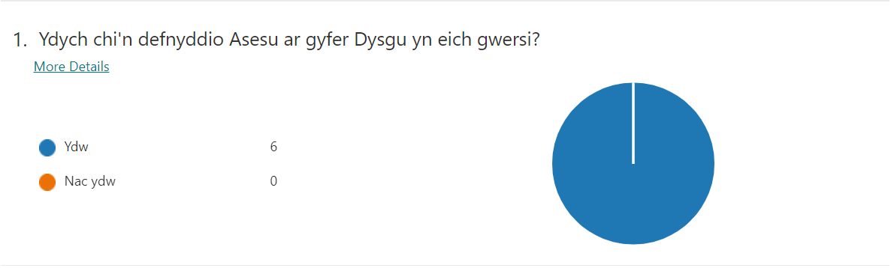
Dyma oedd cwestiwn cyntaf fy holiadur. Roeddwn am ddechrau’r holiadur gyda chwestiwn syml, pwrpasol i ddangos y gynulleidfa beth oedd thema’r holiadur cyn iddynt barhau. Gellir gweld fod 100% wedi ymateb, gan ddweud eu bod yn defnyddio Asesu ar gyfer Dysgu yn eu gwersi.
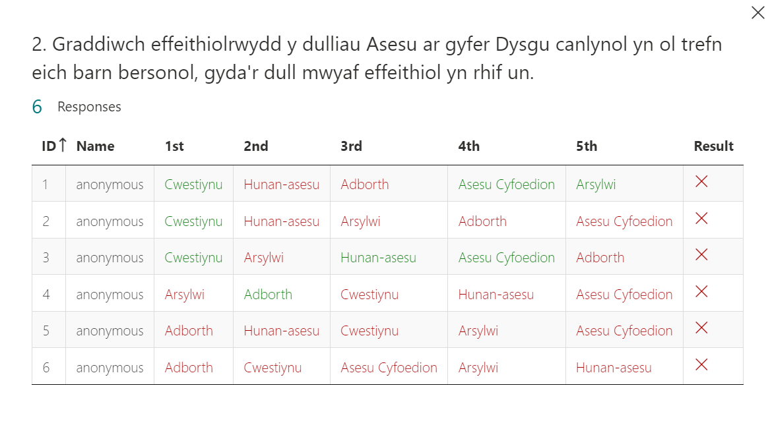
Hwn oedd y cwestiwn roeddwn wedi diddori mwyaf ynddo, am fy mod fy wedi rhagdybu y byddai adborth yn un o’r dulliau mwyaf effeithiol. Gwelir bod 50% wedi nodi mae ei hoff dull Asesu ar gyfer Dysgu yw cwestiynu. A dim ond 33.3% sydd wedi nodi mae ei hoff dull yw adborth. Hefyd rhaid nodi bod un athro wedi mynegi mae adborth oedd y dull gwaethaf allan o’r pump dull.
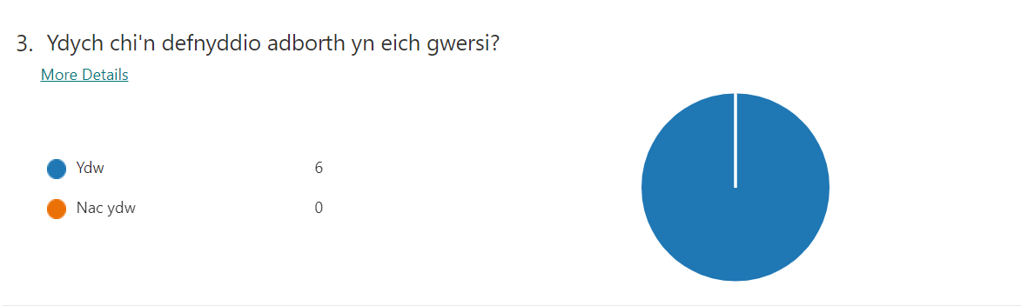
Er nad oedd adborth yn ateb poblogaidd yn y cwestiwn blaenorol, nododd 100% o’r bobl eu bod yn defnyddio adborth yn eu gwersi. Hefyd wrth edrych ar gwestiwn pedwar, cytuna’r athrawon bod adborth yn cael effaith cadarnhaol ar blant.
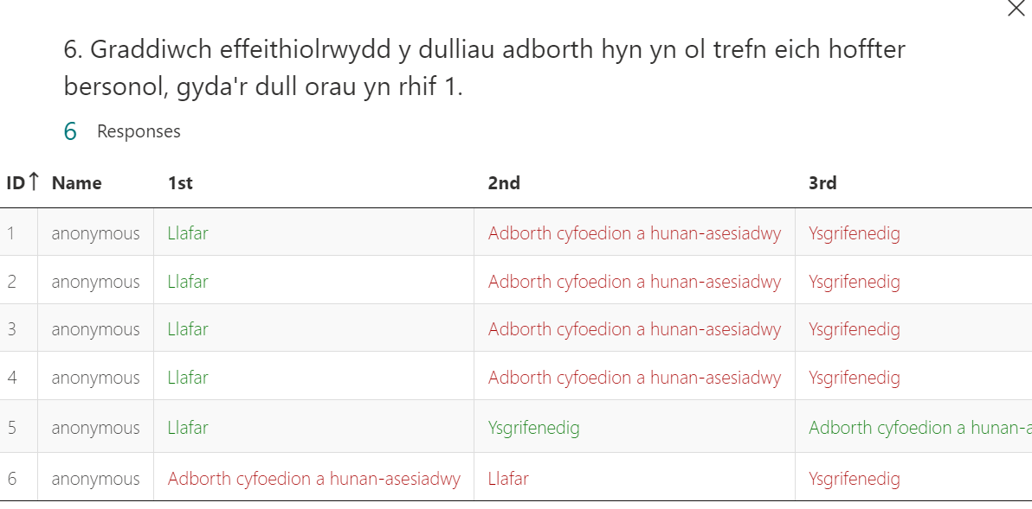
Dengys y data hwn, ymateb yr athrawon i gwestiwn chwech sef effeithiolrwydd dulliau adborth. Gellir gweld bod 83.3% ohonynt wedi mynegi mai llafar ydy’r dull adborth orau. Yn ychwanegol, nododd 83.3% taw adborth ysgrifenedig oedd y dull lleiaf effeithiol hefyd.
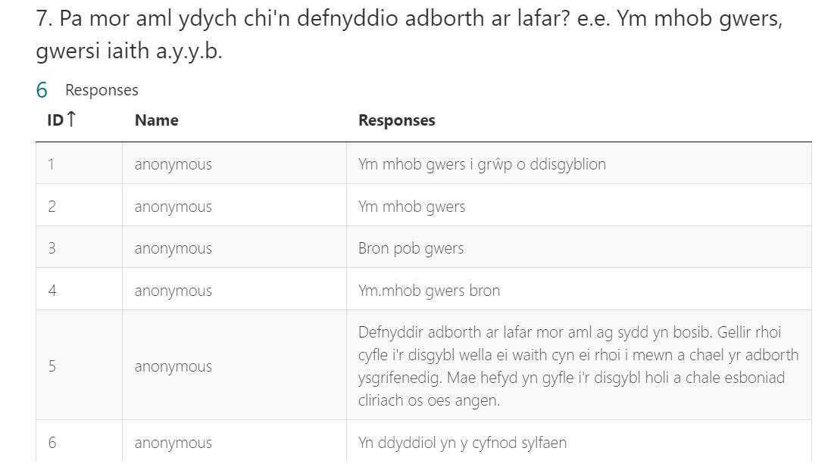
Yn y tabl hwn, gwelir ymatebion yr athrawon i gwestiwn ynglŷn a’u defnydd o adborth llafar. Nododd tri allan o wech eu bod yn defnyddio adborth llafar yn ddyddiol ac ym mhob gwers, tra bod y tri arall wedi nodi eu bod yn defnyddio adborth llafar bron ym mhob gwers. Nid yw hyn yn fy synu, oherwydd wrth edrych ar waith disgyblion yn y dosbarth rydych bendant fel athrawes yn mynd i roi sylwad i’r disgybl.
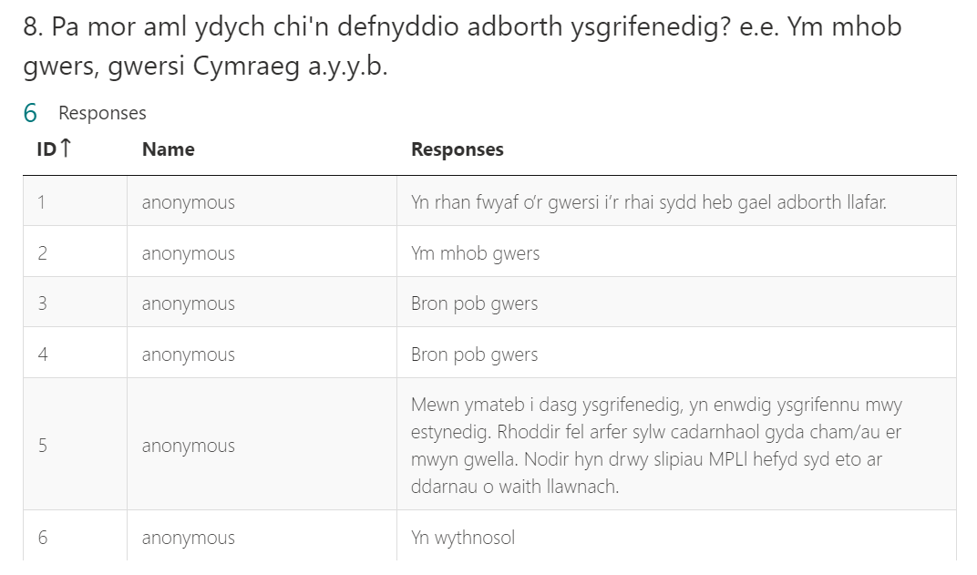
Yn debyg i gwetsiwn saith, dengys y tabl hwn atebion yr athrawon i’w defnydd o adborth ysgrifenedig. Nododd 50% eu bod yn defnyddio adborth ysgrifenedig bron ym mhob gwers. Nodwyd un ei bod yn defnyddio adborth ysgrifenedig ym mhob gwers. Ar y llaw arall, mynegodd un ei bod yn defnyddio adborth ysgrifenedig wrth i blant gyflawni gwaith ysgrifennu estynedig. Ac yn gwneud hynny, trwy’r dull un seren a dymuniad.
e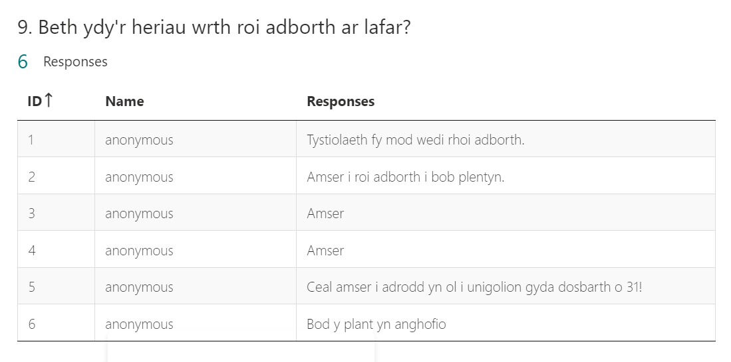
Roedd y cwestiwn hwn yn ddiddorol hefyd, oherwydd roedd yn gymorth wrth ddeall pam nad oedd adborth yn boblogaidd iawn fel dull AagD. Atebwyd 66.7% mai amser oedd yr her mwyaf wrth roi adborth ar lafar. Mae hyn yn ateb roeddwn yn disgwyl, oherwydd mae’n heriol sicrhau bod pob disgybl yn cael y tegwch mewn dosbarth niferus. Nodwyd un allan o wech, mai’r her wrth ddefnyddio adborth llafar yw bod y plant yn anghofio yr hyn mae’r athrawes wedi dweud.
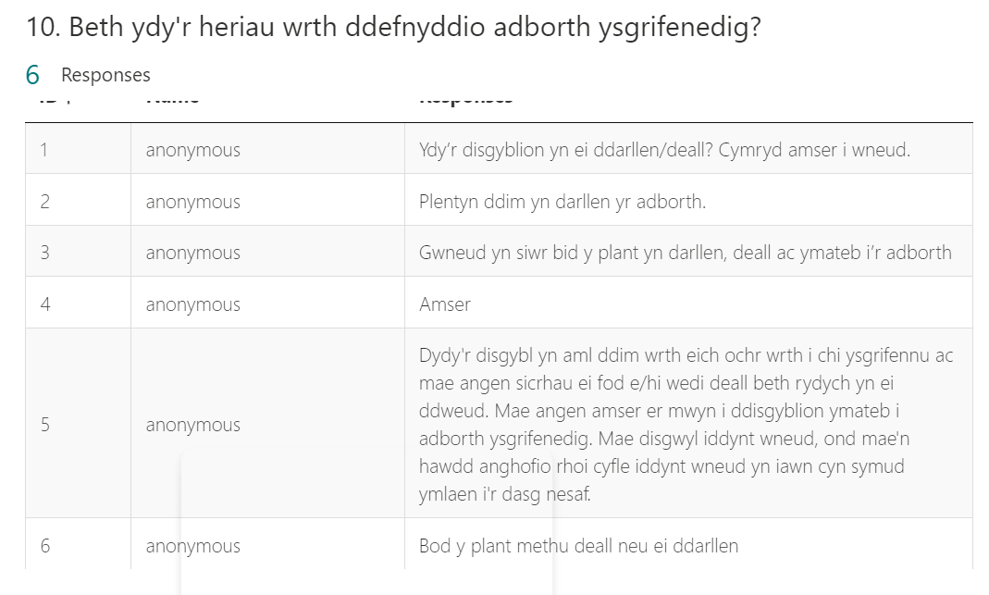
Yng ngwestiwn deg, gofynwyd am heriau adborth ysgrifenedig. Nododd un mai amser oedd yr her mwyaf. Mynegodd 83.3% mai’r her oedd sicrhau bod y plant yn darllen ac yn deall yr adborth. Soniais am hyn yn fy ragdybiaeth, nad yw plant bob tro yn darllen ac yn cymryd sylwadau o ddifrif. Felly yn amlwg, mae hyn yn her cyffredin gan athrawon.
Felly, wrth ddod i gasgliad ar ganlyniad yr holiaduron, dysgais bod adborth llafar yn fwy boblogaidd nag adborth ysgrifenedig, a hyn oherwydd yr heriau. Er hyn, ar y cyfan, petai dewis gyda’r athrawon, ni fydden nhw’n dewis adborth fel dull o Asesu ar gyfer Dysgu, oherwydd ei fod yn dull sy’n cymryd llawer o amser.
Wrth fyfyrio ar y cyfweliadau y cynhaliais, gellir cymharu ychydig o atebion gyda safbwyntiau’r disgyblion. Dechreuaf gyda chyfweliad y gwnes i gyda’r athrawes ddosbarth (Gweler Atodiad D). Credaf ar gyfer casglu data ansoddol, roedd y cyfweliad yn well, oherwydd roeddwn yn gallu gweld ymateb a mynegiant gwyneb yr unigolyn i’r cwestiynau. Pan ofynwyd i’r athrawes, pa ddulliau o Asesu ar gyfer Dysgu oedd hi’n defnyddio fwyaf, atebodd mai cwestiynu a meini prawf llwyddiant ydoedd. Nododd mai y rheswm am hyn, oedd oherwydd eu bod yn ddulliau mae bob athro’n defnyddio’n naturiol mewn gwersi heb sylwi. Hefyd, dywedodd nad oedd yn ffafrio adborth oherwydd bod ganddi ddosbarth o 31 o ddisgyblion ac yn heriol i sicrhau adborth sylweddol ac effeithiol i bob disgybl yn y dosbarth, yn ddyddiol.
Ar y llaw arall, wrth edrych ar drawsgrifiad y grwp o ddisgyblion blwyddyn chwech (Gweler Atodiad Dd) Gwelir bod ganddynt farn wahanol i’w hathrawes. Pan ofynwyd i’r disgyblion am eu barn ynglŷn â chwestiynu, atebodd dau, nad oedden nhw’n hoffi cael eu cwestiynu yn y dosbarth oherwydd ei fod yn “embarassing” os nad ydynt yn gwybod yr ateb.
Dyma ddarn o’r trawsgrifiad sy’n sôn am farn y plant am effeithiolrwydd adborth llafar ac ysgrifenedig:
Cyfwelydd: Iawn, gwedwch os o fi’n dysgu chi nawr. Bydde well da chi ddod a’ch llyfrau lan ata i, fel bo fi’n gallu esbonio i chi? Neu bo fi just yn ysgrifennu’r sylwadau yn eich llyfrau a gadael i chi, gario mlaen gyda fe?

Plentyn 4: ym, rwy’n credu byddai ar lafar yn well, ye achos bydd e’n helpu yn fwy.

Plentyn 1: Ie helpu’n fwy.

Cyfwelydd: Felly ydych chi’n credu bod adborth a’r sylwadau ma miss yn gwneud yn eich helpu chi gwella eich gwaith erbyn y dasg nesaf i chi gorfod gwneud?

Plentyn 3: Ydw, achos mae fel y sylwadau positif yn fel helpu chi a encourago chi i neud yn dda tro nesaf.

Cyfwelydd: Ie, da iawn. Wel, diolch yn fawr iawn i chi am helpu fi heddi.

Gellir gweld yma’n glir, bod y plant yn ffafrio adborth ar lafar am ei fod yn fwy o gymorth iddynt na adborth ysgrifenedig. Nodwyd hefyd eu bod yn hoffi cael sylwadau positif yn eu llyfrau er mwyn dangos eu bod ar y trywydd cywir.

Casgliad
Bwriedir crynhoi y canlyniadau a gafwyd o’r adolygiad llenyddiaeth a’r ymchwil yn y dosbarth yn y rhan hon a llunio casgliadau. Yn bendant, sylweddolir nid yn unig ar bwysigrwydd adborth, ond ar Asesu ar gyfer Dysgu yn y dosbarth a’i heffaith ar ddisgyblion. Esboniwyd bod cryfderau ac anfanteision i bob dull AagD, ond dengys adborth ysgrifenedig a llafar amryw o fanteision megis creu cysylltiad cadarn rhwng addysgwr a disgybl. Er nodwyd gan yr athrawes fod rhoi adborth i ddosbarth mawr o ddisyblion yn heriol ac yn cymryd llawer iawn o amser. Dywedir os ydy person am ddatblygu sgil a’i gofio am oes, rhaid i chi weithredu’r sgil yn ddyddiol am 21 diwrnod. Esbonia hyn bwysigrwydd gweithredu Asesu ar gyfer Dysgu yn ddyddiol ar lawr dosbarth gyda’r plant er mwyn dod i arfer a’r dull.
O ganlyniad i’r ymchwil hwn, dysgais nad ydy adborth mor boblogaidd gydag athrawon, ac eu bod yn ffafrio dulliau Asesu ar gyfer Dysgu eraill megis cwestiynu. Er hyn, nodwyd eu bod fodd bynnag, yn dal i ddefnyddio adborth yn y dosbarth trwy’r dull o adborth ysgrifenedig. Maent yn defnyddio hyn yn fwy aml nag adborth llafar, am ei fod yn fwy pwrpasol. Felly, dengys hyn nad oedd fy rhagdybiaeth yn gywir. Tybiaf a fyddai y canlyniad yn newid petawn yn cynnal ymchwil ar raddfa yn fwy.

Rhestr Gyfeiriadau

Ahea, M., Ahea, M., Kabir, R. and Rahman, I., (2016) The Value and Effectiveness of Feedback in Improving Students' Learning and Professionalizing Teaching in Higher Education. Journal of Education and Practice, 7(16), pp.38-41.
AlHaqwi, A.I., (2012) Importance and process of feedback in undergraduate medical education in Saudi Arabia. Saudi Journal of kidney diseases and transplantation, 23(5), p.1051.
BERA (2018) Ethical Guidelines for educational research. Ar gael yn: file:///C:/Users/ffion/Downloads/BERA%20Ethical%20Guidelines%20for%20Educational%20Research,%20fourth%20edition%20(2018).pdf (Cyrchwyd: 4 Ebrill 2022).
Chen, Y.H., Thompson, M.S., Kromrey, J.D. and Chang, G.H., (2012). Relations of student perceptions of teacher oral feedback with teacher expectancies and student self-concept. The Journal of Experimental Education, 79(4), pp.452-477.
Clark, A. (2011) Listening to Young Children: The Mosaic Approach. Llundain: National Children’s Bureau.
Cramp, A., (2011) Developing first-year engagement with written feedback. Active Learning in Higher Education, 12(2), pp.113-124.
Ende, J., (1983) Feedback in clinical medical education. Jama, 250(6), pp.777-781.
Hyland, K. and Hyland, F., (2006) Feedback on second language students' writing. Language teaching, 39(2), pp.83-101.

Kourgiantakis, T., Sewell, K.M. and Bogo, M., 2019. The importance of feedback in preparing social work students for field education. Clinical Social Work Journal, 47(1), pp.124-133.
Llywodraeth Cymru (2022) Cwricwlwm i Gymru Ar gael yn https://hwb.gov.wales/cwricwlwm-i-gymru?msclkid=89410770ce5711ecb52d94dfd08cc2df (Cyrchwyd: 4 Ebrill 2022)
Mapplebeck, A. and Dunlop, L., (2021) Oral interactions in secondary science classrooms: a grounded approach to identifying oral feedback types and practices. Research in Science Education, 51(2), pp.957-982.
Roothooft, H., (2014) The relationship between adult EFL teachers' oral feedback practices and their beliefs. System, 46, pp.65-79.

Solhi, M. and Eğinli, İ., (2020). The effect of recorded oral feedback on EFL learners' writing. Journal of Language and Linguistic Studies, 16(1), pp.1-13.
Srichanyachon, N., (2012) Teacher written feedback for L2 learners’ writing development. Humanities, Arts and Social Sciences Studies (Former Name Silpakorn University Journal of Social Sciences, Humanities, and Arts), pp.7-17.
The Open University (dim dyddiad) 6 Methods of Data Collection and Analysis. Ar gael yn: file:///C:/Users/ffion/Downloads/6%20methods%20of%20data%20collectionanalysis%20(1).pdf (Cyrchwyd: 5 Ebrill 2022).

